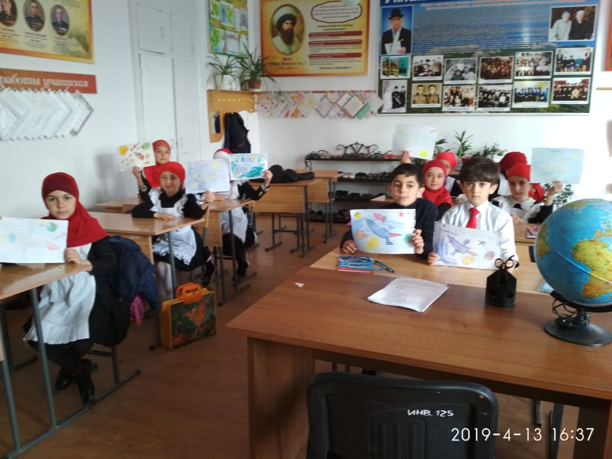

**Материал проведенных классных часов в 1-4-х классах**

**В начальной школе Чиркейского образовательного центра прошли классные часы, посвященные доброте и нравственности.**

**Эта тема имеет важное значение в формировании качеств характера подрастающего поколения, поэтому следует уделить ей особое внимание, часто говорить с детьми о дружбе, доброте, вежливости, об уважении к старшим. Научить ребенка этике, этикету,о том, как правильно вести себя в коллективе, семье, как обрщаться к старшим … и на многие важные темы.**

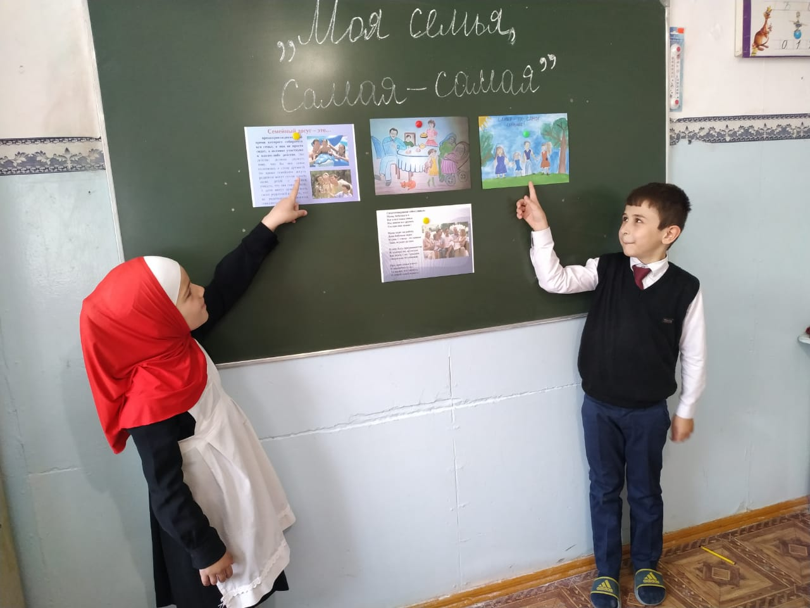

**В 1 Д классе провели классный час на тему: «Моя семья, самая самая»**

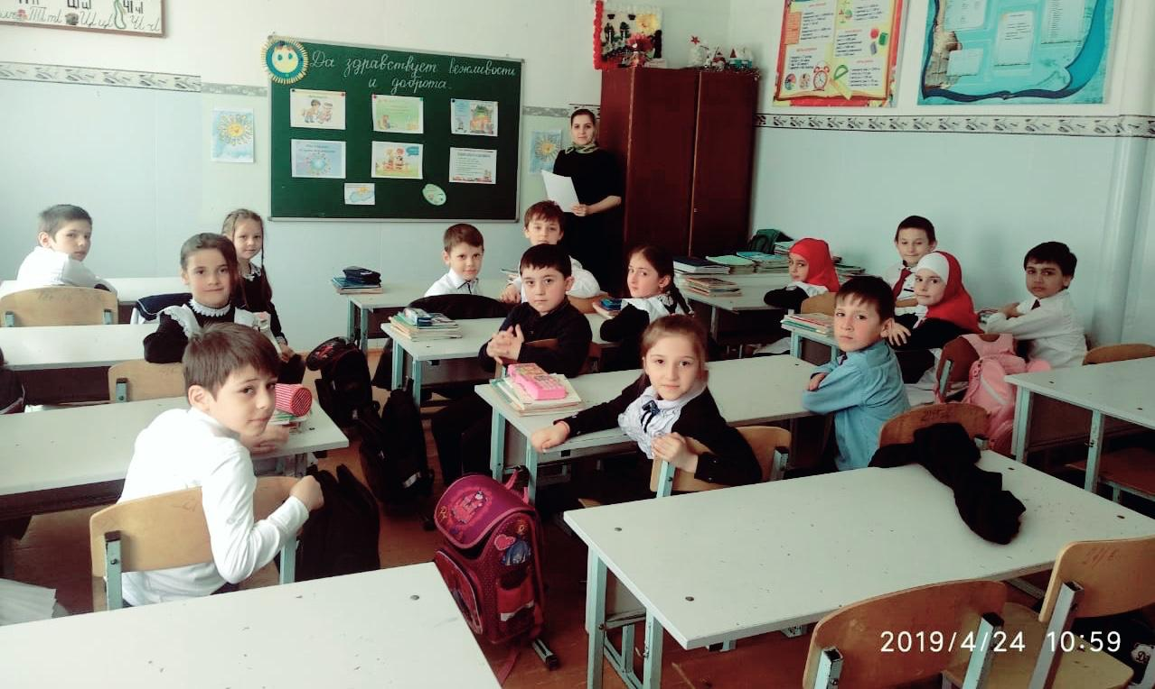

**1 Д класс Классный руководитель Курахмаева Саят Садулаевна**

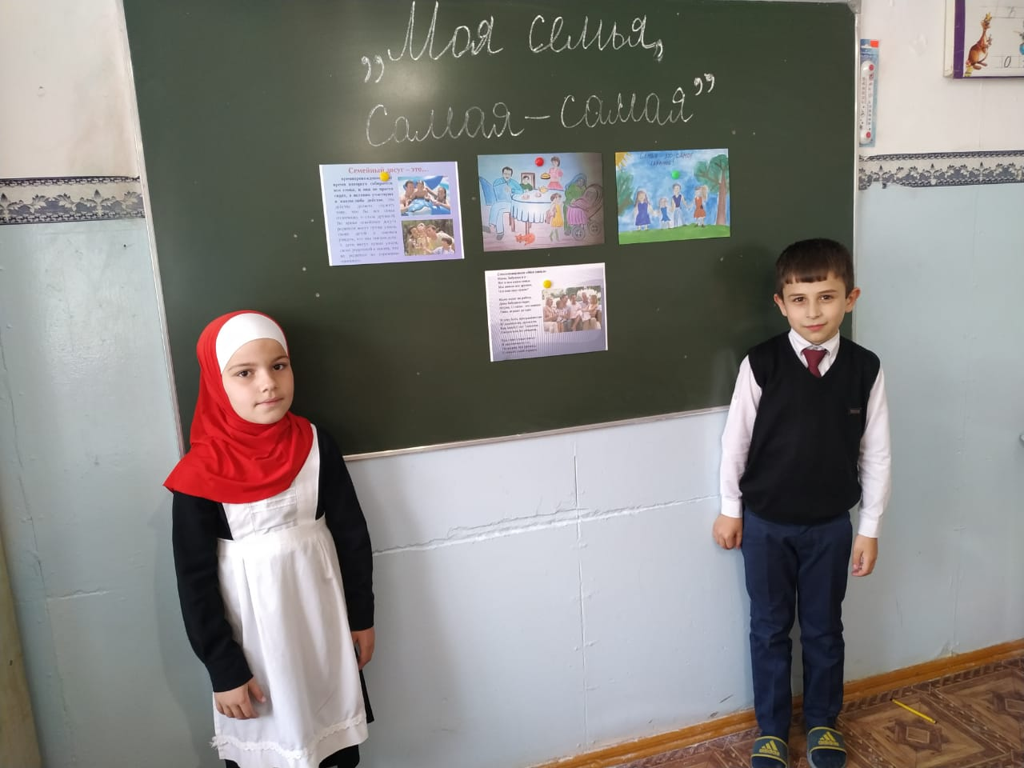

**Учащиеся рассказывают о своих семьях, о добрых делах своей семьи**

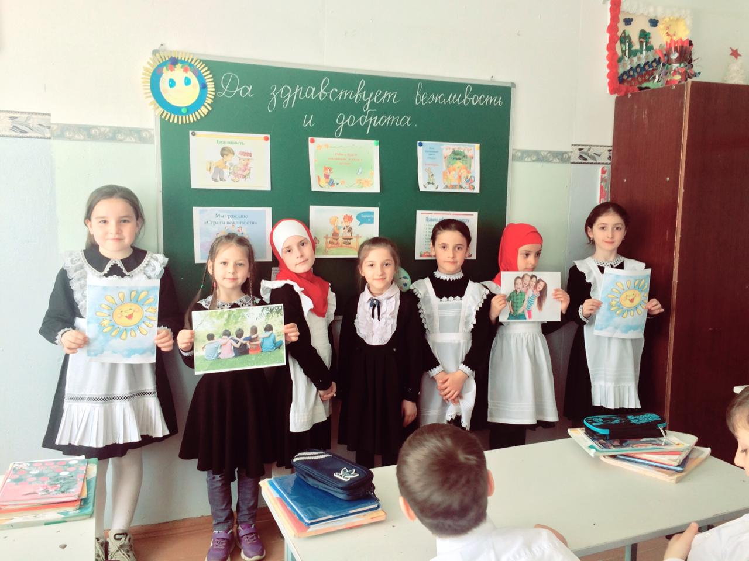

**1 В класс классный час на тему : « Да здравствует вежливость и доброта » классный руководитель Османова Патимат Ибрагимовна.**

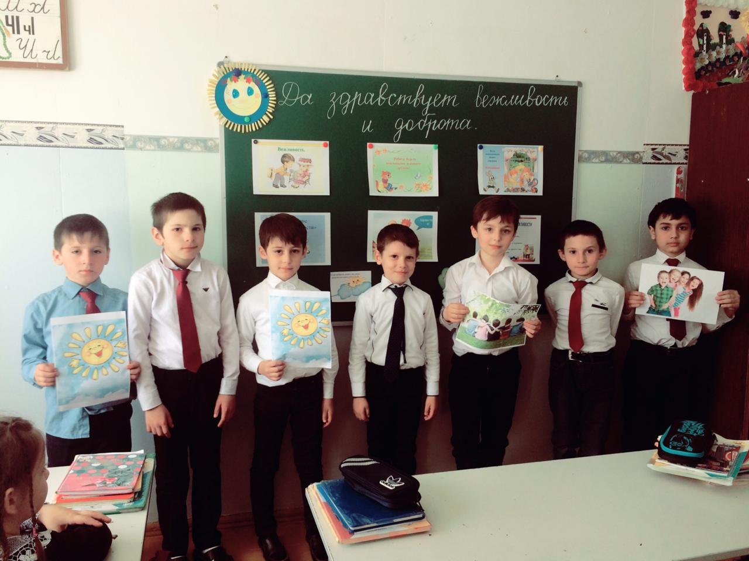

**1 В класс Мы будем в жизни добрыми…**

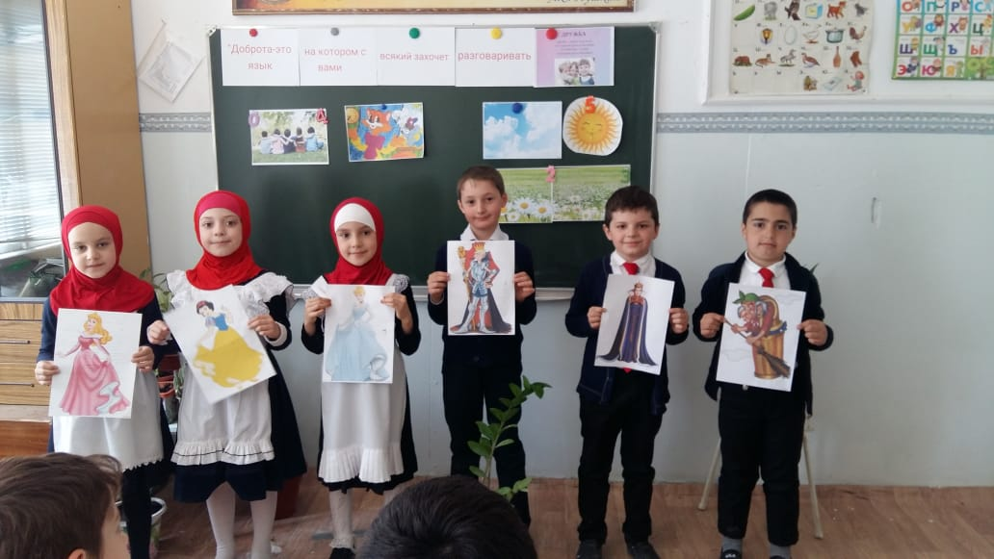

**1Г класс Классный руководитель Амирханова Баай Юсуповна провела классный час на тему: «Я рисую Добро»**

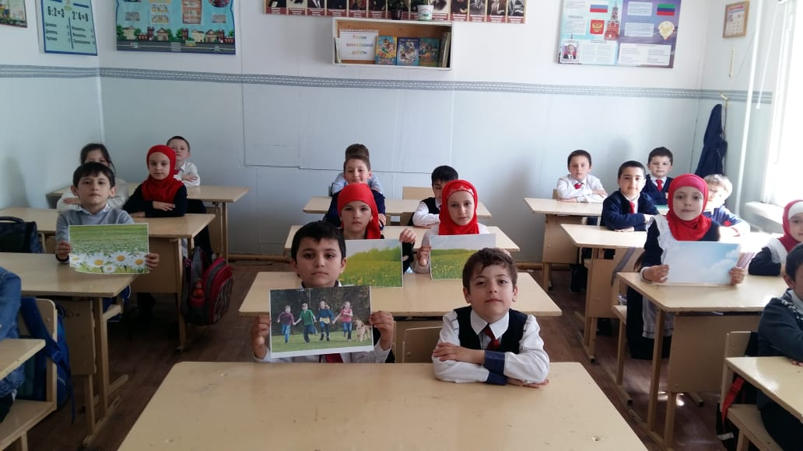

**Учащиеся 1 Г изобразили добро своей души на бумаге**

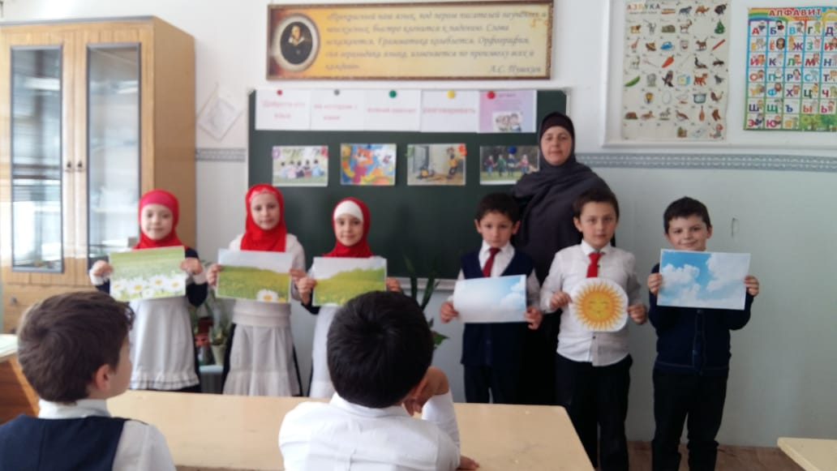

**1 Г класс Ясное небо и яркое солнце самое главное в жизни…говорят дети**

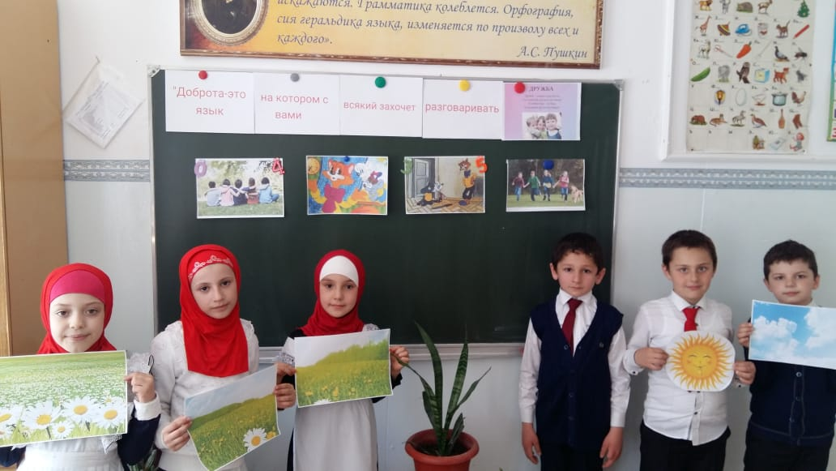

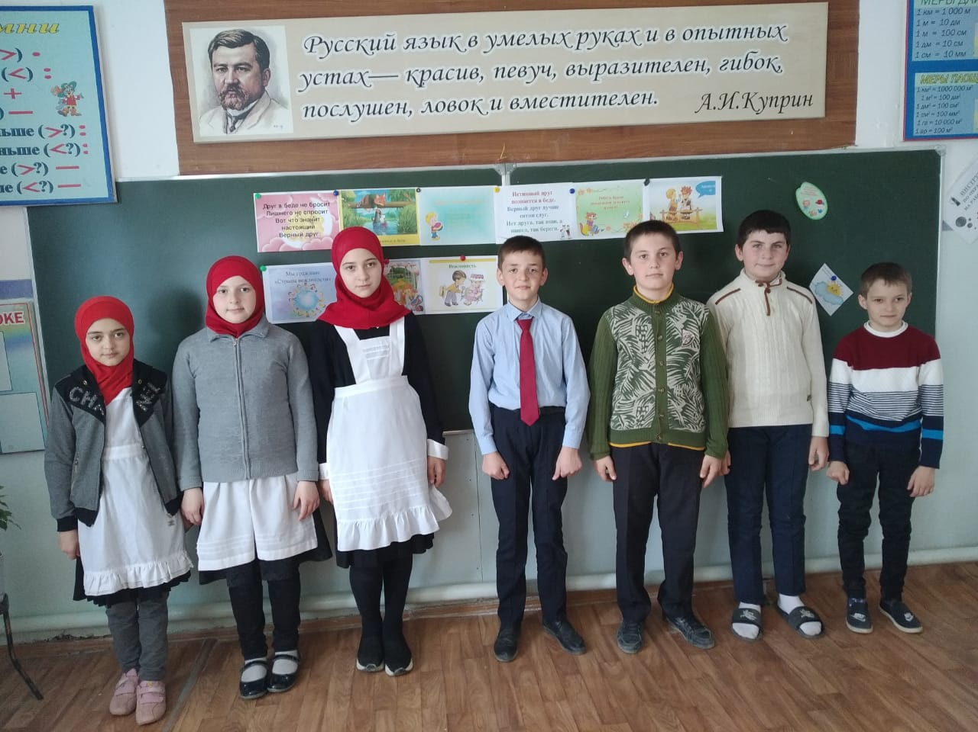

**4 Б класс провел классный час на тему : «Что такое этика и этикет»**

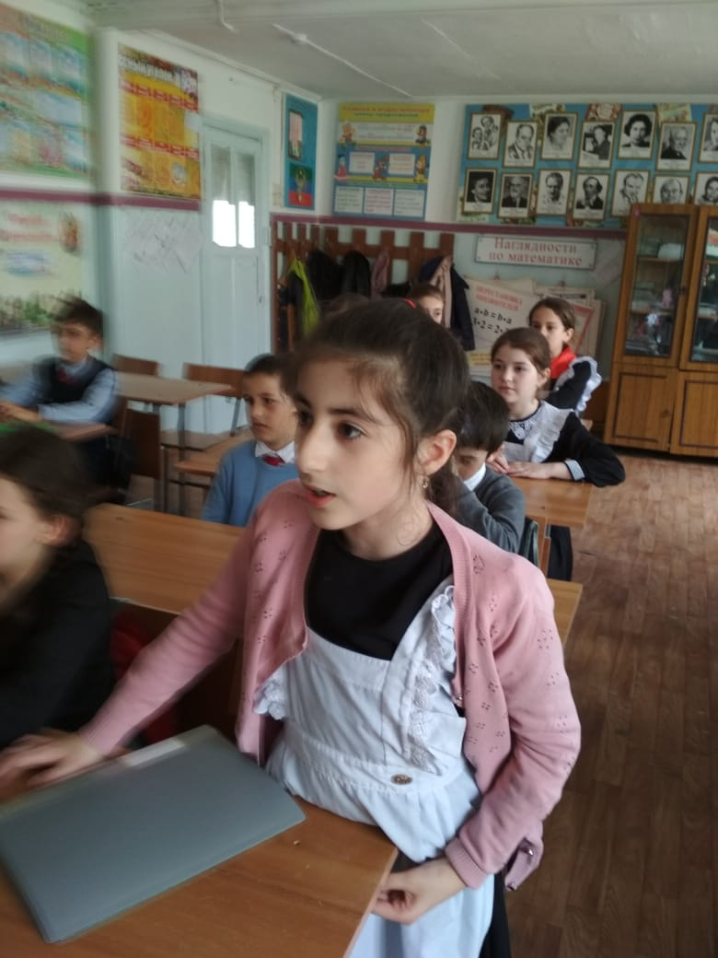

**4г класс Классный час на тему :«Что значит творить Добро»**

**Классный руководитель Абдурахманова Айна Юсупдибировна**

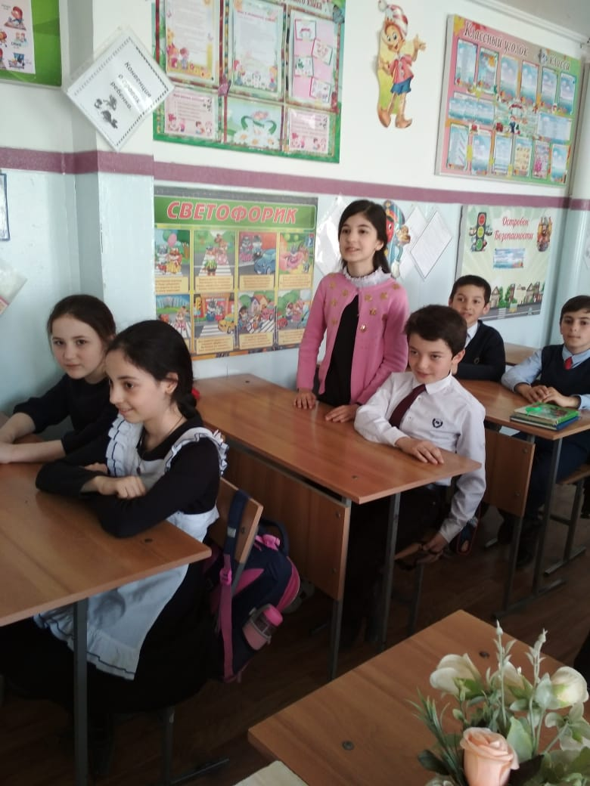

**Ученица 4г класса рассказывает о том, как можно творить Добро**

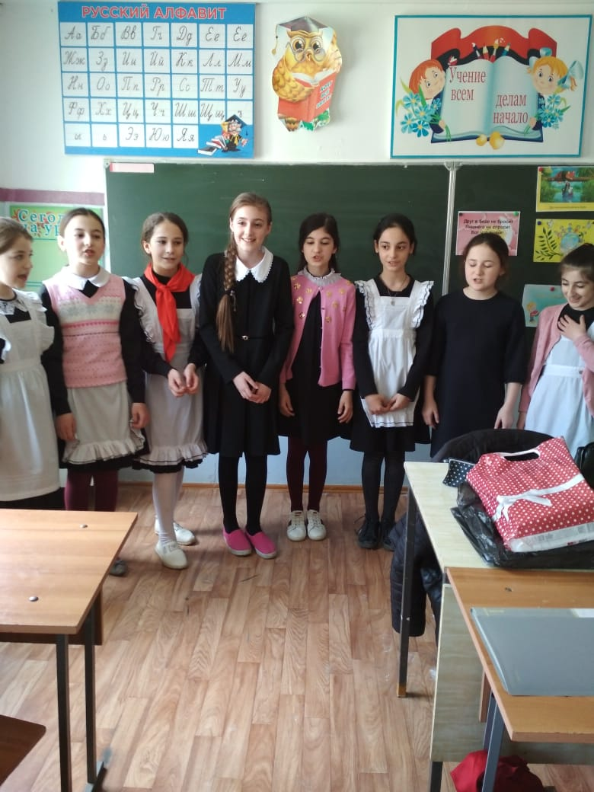 **Девочки 4 Г класса читают стихи о доброте человеческой, добрых делах.**

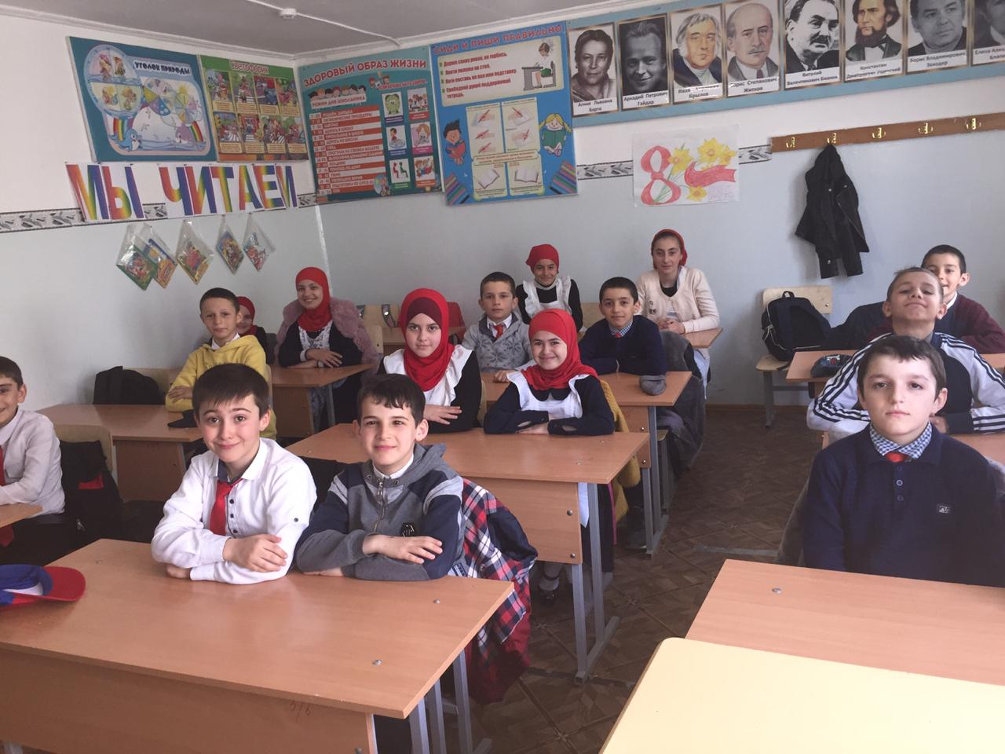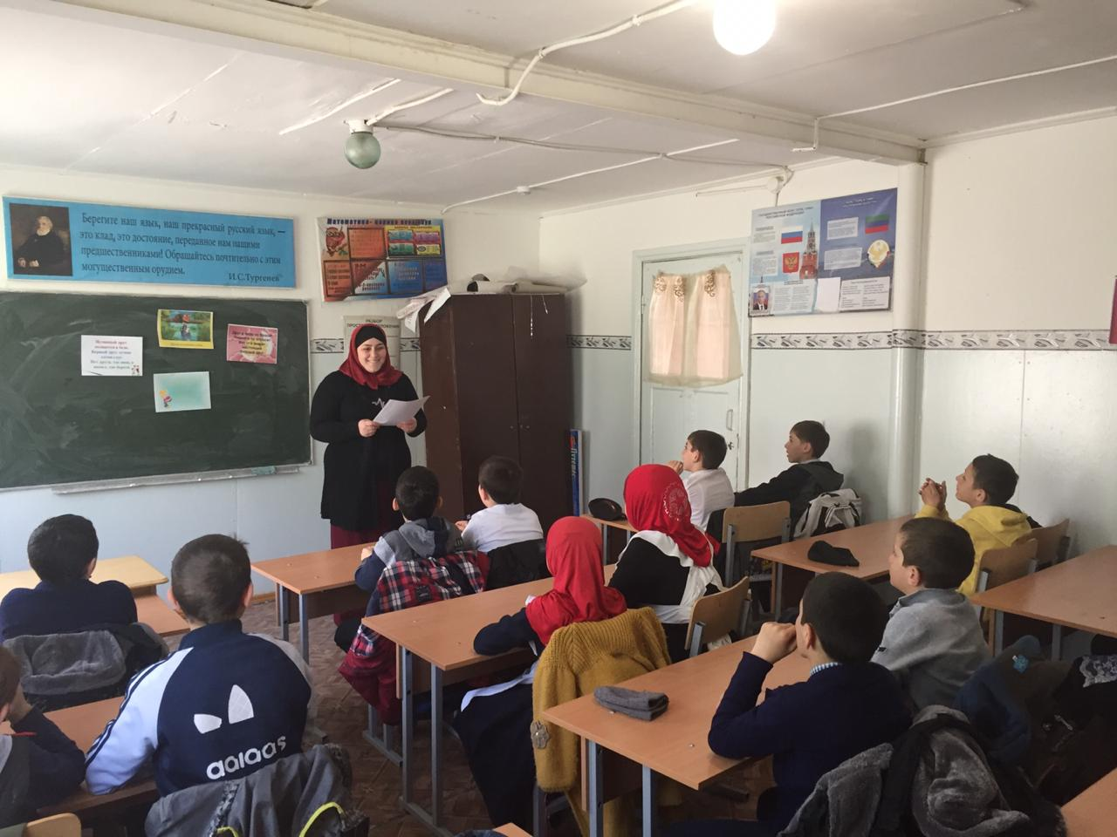

**4В класс Классный час на тему : «Дружба самое главное» классный руководитель Омарова Маи Губахановна**

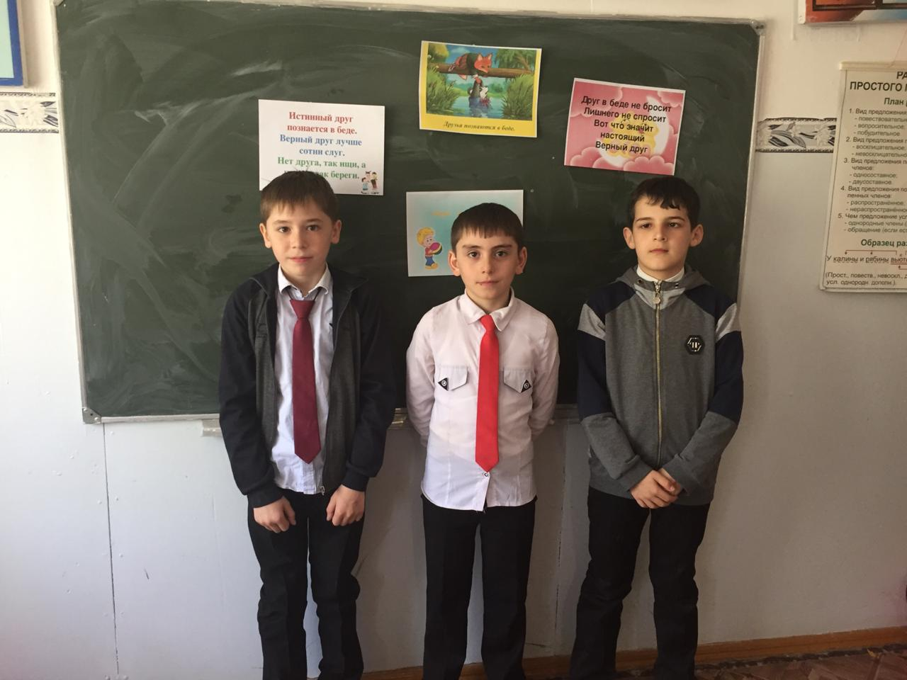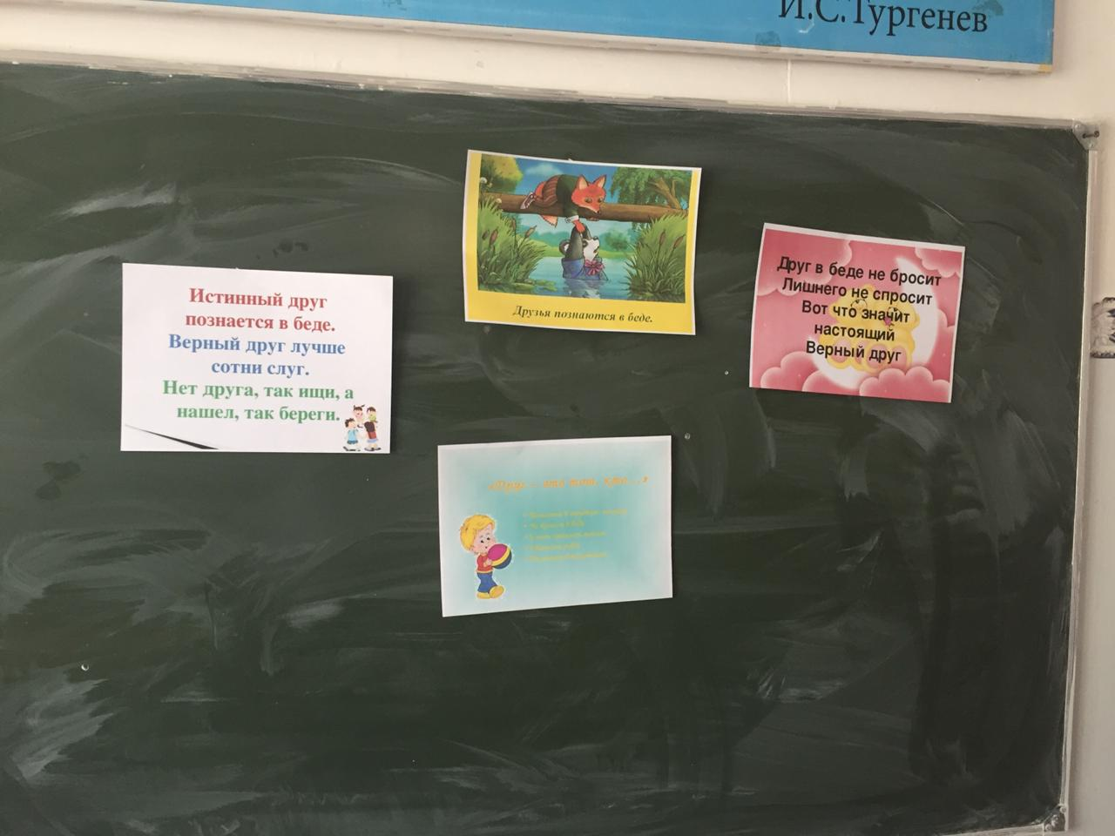



**2 Б класс Классный час на тему : «Дружба крепкая, не сломается…»**